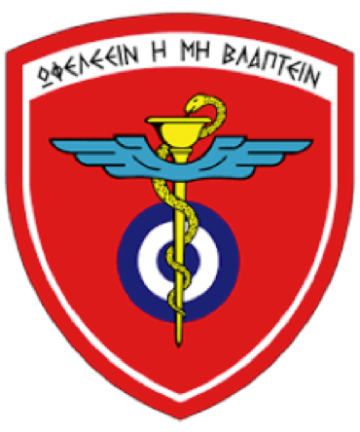
14η ΗΜΕΡΙΔΑ ΟΔΟΝΤΙΑΤΡΙΚΟΥ ΤΟΜΕΑ
New answers to old questions in oral medicine
ΠΑΡΑΣΚΕΥΗ 7/06/2019
ΑΜΦΙΘΕΑΤΡΟ 251 ΓΝΑ
08:00-09:00 Εγγραφές
09:00-09:30 Προσφωνήσεις
Α ΣΥΝΕΔΡΙΑ
ΠΡΟΕΔΡΕΙΟ: Διαμαντή-Πουλόπουλος
09:30-10:00 Η θέση της Στοματολογίας στο πεδίο της Εσωτερικής Παθολογίας. Καθηγ. Γεώργιος Λάσκαρης
10:00-10:30 A brief review in Burning Mouth Syndrome. ProF. Michele Davide Mignogna
10:30-11:30 Radiographic Interpretation and an Interactive Discussion with an Emphasis on Cases of Interest to Practitioners in Oral Medicine. Assoc. Prof. Bernard Friedland
11:30-12:00 ΔΙΑΛΕΙΜΜΑ
Β ΣΥΝΕΔΡΙΑ
ΠΡΟΕΔΡΕΙΟ: Διαμαντή-Πουλόπουλος
Διαδραστική Συνεδρία
Δερματοβλεννογόνια Νοσήματα- Παρουσίαση Περιπτώσεων
12:00-12:30 Clinical signs-Diagnosis-Treatment of Oropharyngeal Blistering Diseases. ProF. Michele Davide Mignogna
12:30-13:00 Παρουσίαση Περιπτώσεων Ταξχος (ΥΟ) Σμαράγδα Διαμαντή
13:00-13:30 Παρουσίαση Περιπτώσεων Καθ. Πουλόπουλος Αθανάσιος
13:30-14:00 Παρουσίαση Περιπτώσεων Επ. Καθ. Ευαγγελία Πιπέρη
14:00-14:30 Παρουσίαση Περιπτώσεων ProF. Michele Davide Mignogna
14:30-15:00 ΣΥΖΗΤΗΣΗ

